Handanweisung M3 – Studie Caro

Die Experimente werden immer in der gleichen Reihenfolge bearbeitet:  
  
**1.) M3-Spatial Task**

**2.) Erikson Flanker Task**

**3.) HMT – IQ Test**

**4.) Operation Span (WMC)**

1. M3-Spatial Task

Desktop -> Exp1 -> 1 M3-ExpSpatial ->M3_Spatial.m öffnen (Doppelklick, Matlab startet)

***Matlab Version 2021b!***

Das Experiment starten, in dem Ihr im Reiter “Editor” den großen grünen Pfeil klickt:  
  
Ein Bild, das Text enthält.  
  
dann erscheint zunächst folgendes Fenster:  
  
Ein Bild, das Text enthält.

1. Unter Subject Number die aktuelle VP Nummer eintragen. Die VPs haben keine ID, sondern werden einfach mit einer laufenden Nummer erhoben. ***Session Number ist immer 1***. Nur wenn etwas schief geht und ihr das Experiment neu starten müsst, dann tragt die Session Nummer 2 etc. ein. ***Start with Practice Trails ist immer 1*** ***-> gilt für alle Experimente !***

***Short Experiment, immer 0 !*** Unter Trial Type immer pro Erhebungs-Session ***1x PreCue Trials*** ***(PreCue = 0***) und ***einmal PostCue Trials (PostCue = 1)*** erheben (so dass wir 50 /50 am Ende für beide Experimentformen haben)

1. Danach Startet das Experiment (kann ein paar Sekunden dauern), es erscheint erst ein lila Psychtoolbox Screen und schließlich die erste Instruktionsfolie. Danach geht es los und die VP bearbeiten das Experiment selbständig.
2. Ihr könnt das Experiment mit F12 Abbrechen. ***Dies sollte aber in der Regel nicht notwendig sein***. Sollte das Experiment abstürzen (keine Reaktion mehr etc.) die Windows Taste drücken und in der Taskleiste zunächst das Psychtoolbox Window (PTB Onscreen window) schließen. Danach Matlab schließen und neu starten. Je nachdem wie weit die VP war, dann mit Session=2 und gleicher VP Nummer neu starten. Im Zweifel bei mir Anrufen unter 01701922000 (**nur in dringenden Fällen!)**

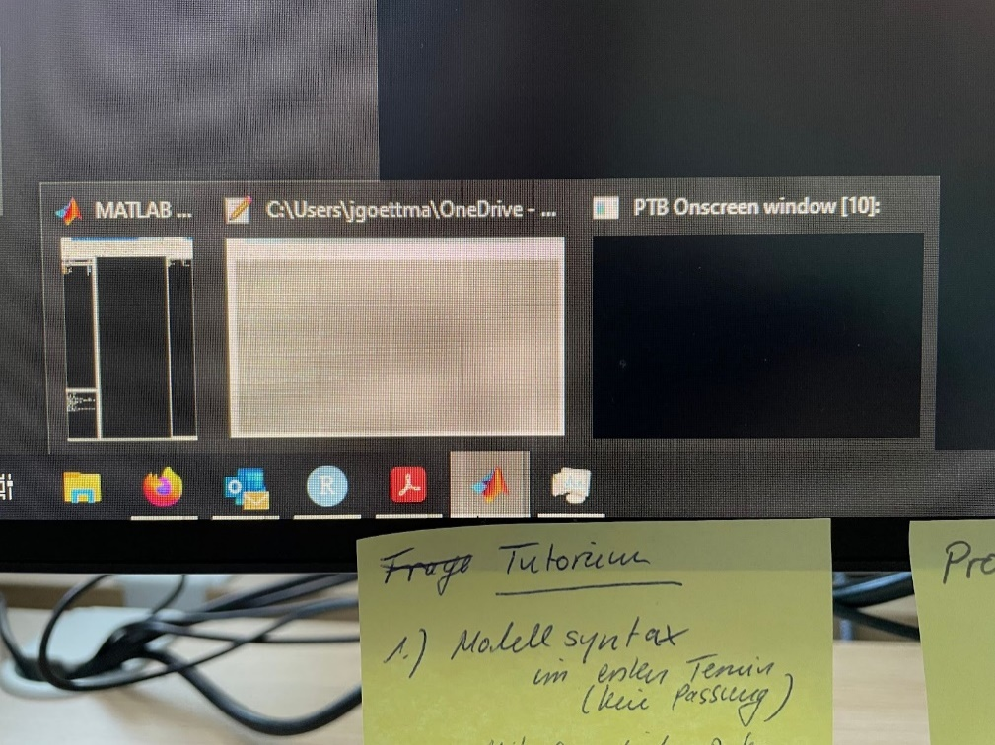

1. **Erikson Flanker Task**

**Desktop -> Exp1 -> 2 Erikson Flanker Task ->EriksonFlankerTask.m öffnen (Doppelklick, Matlab startet)**

***Matlab Version 2021b!***

Das Experiment starten, in dem Ihr im Reiter “Editor” den großen grünen Pfeil klickt:

Ein Bild, das Text enthält.  
  
dann erscheint zunächst folgendes Fenster:  
  
 **Ein Bild, das Text enthält.
**

**Für eine Person immer die gleiche VP-Nummer vergeben ! Entsprechende VP Nummer eingeben, Session ist immer 1 (siehe oben), Practice Trials sind immer 1 (siehe oben).**

**3.) Hagener Matrizen Test**

**Desktop -> Exp1 -> 3 HMT_v2 -> HMT.** **psyexp öffnen (Doppelklick, PsychoPy startet)**

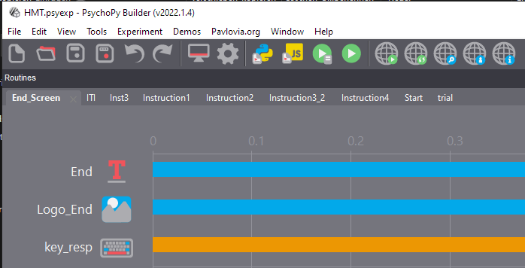



**Auf den grünen Pfeil klicken, das Experiment startet:**



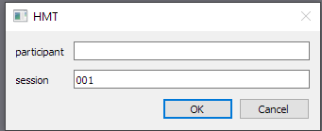

**Wieder entsprechende VP-Nummer eingeben und Ok klicken -> Experiment startet. Die VP haben für jede Matrize 2 Minuten Zeit. Danach erscheint ein Dialog das die Zeit abgelaufen ist. Aus programmiertechnischen Gründen wird dieser Dialog nur 2 Minuten angezeigt – *d.h. die VP sollen direkt weiter klicken***! ***Achtet bitte darauf, dass die VP keine „Pausen“ in dieser Zeit machen, sondern zügig „Weiter Klicken“!***

**Nach dem Experiment**

1. Die Einverständniserklärungen bitte abheften (Ordner liegt auf dem Tisch).
2. Wenn die VPs gegangen sind lüftet das Labor bitte einmal Lüften und die beiden Arbeitsplätze kurz desinfizieren (Einsprühen, einwirken lassen und abwischen).
3. Datensicherung: Bitte die jeweiligen Daten immer in den von mir freigegebenen Ordner hochladen.